Tarih: 31.01.2025
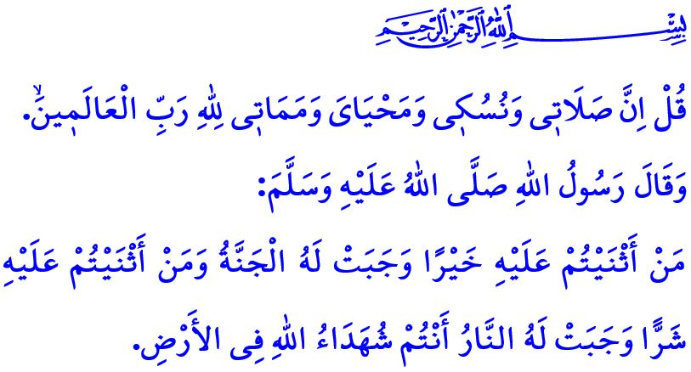
EBEDİYET YOLCUSUNU UĞURLARKEN
Muhterem Müslümanlar!
Yüce dinimiz İslam’a göre insan, yaşarken olduğu gibi öldüğünde de değerlidir ve her türlü hürmete layıktır. Nasıl ki insan, doğduğunda yıkanır, kundaklara sarılır, kucaklarda taşınır, ezan, kamet ve dualarla karşılanırsa; öldüğü zaman da yıkanır, kefenlenir, el üstünde taşınır, salâlar ve dualarla uğurlanır. Çünkü ölüm, bir yok oluş değildir. Ebedi hayatın başlangıcıdır. Müslüman için ölüm, Allah’ın sonsuz lütuf ve ikramlarına ulaşacağı ilk duraktır. Cennete açılan kapıdır. Sevdikleriyle buluşacağı kutlu bir vuslattır.
Aziz Müminler!
Vefat eden kardeşlerimize karşı yerine getirmemiz gereken dinî ve insanî vazifelerimiz vardır. Bunların başında, mahremiyet sınırlarına dikkat ederek cenazeyi yıkamak ve kefenlemek gelmektedir. Bir diğer vazifemiz ise kardeşimizin cenaze namazını kılmak, sonra da onu huşu içerisinde ebediyet yolculuğuna uğurlamaktır. Cenaze namazı, erkekler önde kadınlar arkada olacak şekilde kılınır. Cenaze başında tartışmak, cenazeyi alkışlarla veya müzikler eşliğinde uğurlamak, namaz kılınacak alanı çelenklerle veya resimlerle donatmak dinimizde yoktur. Bir başka sorumluluğumuz ise ölen kardeşimizin günahlarının bağışlanmasını Allah’tan dilemek, ona dua etmek ve hakkında şahitlik görevimizi yerine getirmektir. Peygamber Efendimiz (s.a.s), “Siz kimi hayırla anarsanız o cenneti, kimi de kötülükle anarsanız o da cehennemi hak eder. Zira sizler, yeryüzünde Allah’ın şahitlerisiniz.” buyurarak ölen bir kişi hakkında yapılan şahitliğin önemine işaret etmektedir.
Kıymetli Müslümanlar!
Vefat edenin yakınlarına taziyede bulunmak, sabır dilemek, acılarını paylaşmak, Kur’an-ı Kerim tilavetiyle gönüllerini ferahlatmak İslam kardeşliğinin bir gereğidir. Bununla birlikte taziyede de dikkat etmemiz gereken hususlar vardır. İslam’a göre taziye üç günden fazla sürmemelidir. Yakınını kaybetmenin üzüntü ve sıkıntısı içinde olan cenaze sahiplerinin taziye için ağır bir masrafa girmesi, misafirlere yemek hazırlaması doğru değildir. Taziye günlerinde akraba ve komşuların, ölenin yakınlarına ve misafirlere yemek ikramında bulunması sünnettir. Nitekim Allah Resûlü (s.a.s), amcasının oğlu Hz. Ca’fer’in Mûte savaşında şehit olduğu haberini alınca, “Ca’fer’in ailesi için yemek hazırlayın...” buyurmuştur.
Değerli Müminler!
Maalesef, ağızların tadını kaçıran ölümü düşünemez hale geldik. Yüce dinimiz İslam’ın emrettiği cenaze adabından gün geçtikçe uzaklaşıyoruz. Kimi insanlar, apartmanında ve sokağında cenaze varken oyun ve eğlencesini devam ettirebiliyor. Kimi insanlar ise televizyonlarda ve dijital mecralarda vefat edenlerin görüntülerine reyting uğruna tekrar tekrar yer vererek acılı insanların hüzünlerini daha da derinleştiriyor. Oysaki Müslüman, çevresinde olup bitenlere duyarsız kalamaz. İnsanların ölüm acısını yok sayıp hiçbir şey olmamış gibi davranamaz. Ölenin yakınlarını üzüntüye sevk edecek söz ve davranışlarda bulunamaz.
Aziz Müslümanlar!
Ebedi âleme göç eden kardeşlerimizi İslam’ın emrettiği şekilde son yolculuklarına uğurlamanın gayretinde olalım. Ölülerimizi hayırla yâd edelim. Onlar adına, imkânlar ölçüsünde sadakalar verelim, hayır hasenatta bulunalım. Adlarını yaşatacak, kendilerine dua edilecek eserler yapalım. Böylelikle bizler de ahirete göçen yakınlarımızın amel defterlerinin kapanmamasına vesile olalım.
Önümüzdeki Perşembe günü, on bir ilimizi etkileyen depremin ikinci yıldönümü. Bu vesileyle ahirete irtihal eden bütün kardeşlerimize Yüce Rabbimden rahmet diliyorum. Cenâb-ı Hak, ülkemizi, milletimizi ve bütün insanlığı her türlü afetten muhafaza buyursun.
Hutbemi, hayatın ve ölümün gayesini açıklayan şu ayet-i kerime ile bitiriyorum: “De ki: Benim namazım, her türlü ibadetim, hayatım ve ölümüm âlemlerin Rabbi olan Allah içindir.”

Müslim Cenâiz, 60.
Tirmizî, Cenâiz, 21.
En’âm, 6/162. Din Hizmetleri Genel Müdürlüğü

